لمياء صفي الدين تستعرض «لحظات امرأة» في باريس
السبت 6 تموز 2019 الساعة 20.45.
Au Théâtre du Centre d’animation « Tour des Dames »

14-18 rue de la Tour des Dames - 75009 Paris - Métro Trinité d’Estienne d’Orves, ligne 12

Prévente 16€ sur place 18€
Billets : en vente sur http://bit.ly/2Gwyeq3

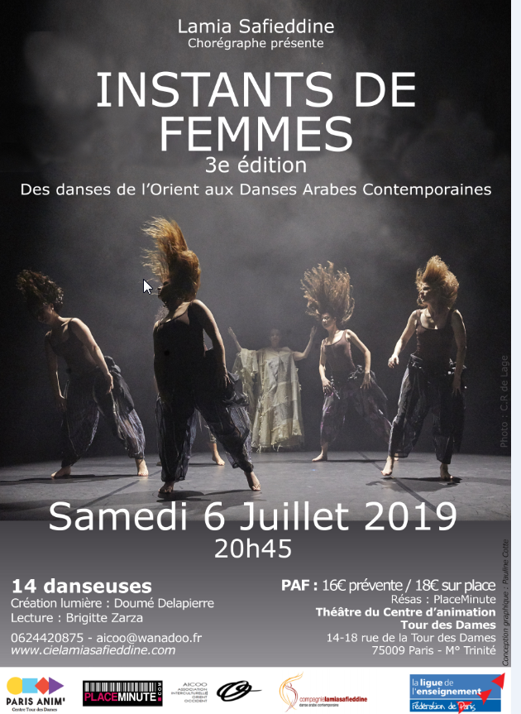

نجاح العددين السابقين من «لحظات امرأة» 2015 و 2018 يشجع لميا صفي الدين علئ تقديم
«لحظات امرأة» الموسم الثالث
حفلة رقص تعبيري في باريس
تحيي من خلاله الأوقات المختلفة والأساسية في حياة المرأة، بصرف النظر عن سنّها أو كيانها الاجتماعي أو المكان الذي نشأت وتعيش فيه.
ويتضمّن العرض قراءة مجموعة من النصوص الأدبية والشعرية
بصوت الممثلة المسرحية بريجيت زرزا
السبت 6 تموز 2019 الساعة 20.45.
تنظر صفي الدين إلى الرقص على أنه الرابط القوي الذي يجمع بين المرأة والأرض التي تنتمي إليها، أي وطنها، وهو لبنان في حالة صفي الدين..
وتتخذ الفنانة منذ عام 1992 الرقص وسيلة للدفاع عن كيان لبنان من ناحية، وكيان المرأة العربية عموماً من جانب آخر، كما تسعى إلى تعميق الرباط بين الشرق والغرب، وإبراز القيم المشتركة التي تجمع لا شعورياً بين الحضارتين الشرقية والغربية..
وتصوّر صفي الدين المرأة في العالم العربي من خلال فقرات استعراضها، على أنها تمسك زمام بلدها بقوة وحكمة حتى إذا حدث ذلك في شكل غير مرئي رسمياً، فهي تؤثر في أصغر التفاصيل في حياة وطنها. وربما أن الجانب الخفي من سلطتها هو الذي يجعلها لا تقهر على المدى الطويل..

"كانت الفقرات الراقصة جذابة ومتقنة، في التصميم والإخراج والأداء والمرافقة الموسيقية، إضافة الى الديكور المميز والإضاءة التي أدت دوراً أساسياً في كل لوحة وكأنها عضو في فرقة صفي، مشاركة في الحركة الزاخرة فوق خشبة مسرح «تور دي دام» في الدائرة الباريسية التاسعة.
وصفي الدين، لبنانية الأصل، ودرست في بلجيكا والبرازيل. حائزة دكتوراه في التربية، ومناضلة سياسية في سبيل القضايا العربية، لكن ذلك كله لم يقف أمام رغبتها في أن تصبح «راقصة عربية» من طراز جديد ومعاصر، ومن أن تستخدم الرقص والموسيقى سلاحاً ضد التعصّب وجهل الشعوب بعضها لبعض".الحياة.

